Выступление на педагогическом совете.
Тема:
«Осуществление экологического воспитания дошкольников в рамках образовательной области «Речевое развитие»».

Подготовила: учитель-логопед
Филатова О.В.
Место проведения:
д/с «Золотой ключик»
Дата проведения: 25.11.2015 г.

Осуществление экологического воспитания дошкольников в рамках образовательной области «Речевое развитие».
Мир, окружающий ребенка, — это прежде всего мир природы с безграничным
богатством явлений, с неисчерпаемой красотой.
Здесь, в природе, вечный источник детского разума.
В. Сухомлинский

Экологическое воспитание тесно связано с развитием речи, особенно дошкольников. Ребёнок познаёт окружающий мир, формируются знания, и развивается речь и все её компоненты – звукопроизношение, лексический запас, грамматический строй и связная речь. Все они формируются в тесной взаимосвязи, в комплексе. Только в процессе общения ребёнок овладевает речью.
Особенностью речевой деятельности дошкольников является слияние целей и мотивов речевого общения, а также перемещение речевого мотива в какую-либо другую деятельность. В связи с этим экологическое воспитание дошкольников способствует формированию у ребёнка потребности в овладении речью.
Любовь к природе можно воспитать лишь на основе знаний о растениях животных, условиях их жизни. Формированию бережного отношения к природе способствует её эстетическое восприятие.
Умение ребёнка строить предложения различной структуры тесно связано с накоплением словарного запаса. Соответствующим образом через знакомство с природой происходит его формирование. Эстетическое восприятие природы и природных явлений вызывает у ребёнка положительные эмоциональные переживания, что ведёт к потребности передать посредством речи своё эмоциональное состояние. Связная речь является главным показателем уровня развития детской речи.
Коррекция речевого развития детей ведётся по трём направлениям:
- развитие лексико-грамматических средств языка
- формирование правильного произношения и навыка звукового анализа
- развитие связной речи.
В работе логопеда и воспитателя используются разнообразные игры. Игры способствуют развитию психических процессов, обогащают словарь. В процессе игр дети уточняют, закрепляют, расширяют имеющиеся у них представления о явлениях природы, растениях, животных. Многие игры, связанные с природой, учат классификации. Предметные игры с использованием различных предметов природы (семена, шишки, жёлуди, каштаны, камешки, фрукты, овощи, листья, песок) способствуют формированию сенсорных предпосылок для развития речевых умений и навыков. Опора на чувственные образы делает усвоение речевых умений и навыков более конкретным, доступным, осознанным, повышает эффективность логопедической работы. Игры с использованием разнообразных семян способствуют не только усвоению знаний о природе, но и развитию фонематического слуха у детей. Игры с песком - это своего рода терапия. Самостоятельное направление в коррекции речевых расстройств. Играя с песком, ребёнок получает информацию об окружающем мире и принимает участие в его создании. Учится соотносить речь с движением персонажей на песке и начинает действовать самостоятельно. Игры с песком улучшают эмоциональное состояние. Посредством работы с песком осуществляется самомассаж. Подвижные игры природоведческого характера помогают формировать речевую активность детей. Закреплять поставленные логопедом звуки. Нормализовать моторные функции. Настольно-печатные игры (лото, домино, разрезные картинки, парные картинки), словесные игры развивают у детей связную речь, обобщают и систематизируют у детей знания о природе.
Очень часто для коррекции звукопроизношения применяется чтение художественной природоведческой литературы. Помимо обогащения словаря и развития связной речи чтение данной литературы помогает детям познать природу во всём её многообразии.
Произведения, как правило, содержат оценку происходящего. Знакомясь с содержанием, дети переживают ход событий, мысленно действуют в воображаемой ситуации, испытывают волнение, радость. Это помогает воспитывать бережное отношение к природе.
Развитие речи детей происходит в рассказах, беседах о природе. В рассказах изложение носит описательный характер. Он используется для создания у детей представлений о том или ином явлении природы о природе в целом. В результате вызывает положительные эмоции. Побуждает к речевому общению, обмену впечатлениями.
Давайте рассмотрим некоторые методы и приемы, которые используются для развития речи через экологическое воспитание.
Экологические минутки.
Цель – создание проблемных ситуаций.
Решаются речевые задачи:
- развивать самостоятельность мышления и гибкость ума;
- совершенствовать монологическую речь детей;
- поддерживать интерес у детей к природе, развивать наблюдательность.
Например «Почему деревья белые». Исправить ошибки и обосновать.
«Пришла я к знакомому садовнику в гости. Вышли мы в сад, посидеть на скамеечке. А вокруг нас деревья белые-белые. Весна на дворе, солнце пригревает, а деревья, будто снегом покрыты – белые стоят. Кто догадается, в какой сад мы попали? Почему деревья белые?» (Весенний сад,цветущие деревья
Очень важно предоставить ребенку возможность не только обобщать, но и выразить свой эмоционально-познавательный опыт, а это возможно осуществить в игровой и доступной для детей форме.
Экологические сказки
Цель – развитие детской фантазии.
Решаются речевые задачи:
- пополнять и активизировать словарь детей;
- развивать связную речь детей, умение правильно выражать свои мысли;
- развивать мышление, память, воображение.
Например, «Как человек Огонь и Воду помирил», «Волшебное пёрышко», «Путешествие капельки».
Реклама.
Цель – развитие образного мышления.
Решаются речевые задачи:
- совершенствовать монологическую речь детей;
- развивать логические рассуждения.
Реклама – это определенная информация, которая упакована в оригинальную форму. Кроме информации реклама несет в себе определенный эмоциональный настрой. Именно поэтому дети так любят рекламу, играют в нее. Опыт показывает, что, предложив детям создать свою рекламу, они с восторгом включаются в эту игру. Чтобы составить рекламу ребенок должен как можно больше узнать об объекте и выделить наиболее характерные, на его взгляд, особенности.
Например: Ребенок выбирает любое животное или растение и от его имени рекламирует место обитания. « Я белочка, живу в лесу. У меня крепкие зубки, с их помощью я очень легко грызу кедровые орешки, в которых много полезного для того, чтобы я смогла выжить лютой зимой».

Дидактические игры.
Цель – закрепление представлений о предметах и явлениях природы.
Решаются речевые задачи:
- упражнять в умении анализировать, сравнивать, обобщать;
- решать логические задачи.
Решая задачи, поставленные в дидактической игре, ребенок учится вычленять отдельные признаки предметов, явлений, сравнивать их, группировать, классифицировать по определенным общим признакам. Дети учатся рассуждать, делать выводы, обобщения, при этом тренируется их внимание, память, произвольное восприятие. При решении игровой задачи часто нужно объяснить свои действия, а это способствует развитию речи детей. Дидактические игры учат детей применять имеющиеся знания в новых условиях, активизируют разнообразные умственные процессы, способствуют умению играть вместе.
Например, «Меню для белки»:
Завтрак – стакан малинового сока и каша из кедровых орехов;
Обед – грибной суп, котлеты с листьями крапивы и компот из черники;
Ужин – творог из ореховой пасты и чай из зверобоя и мяты.
Все меню детей склеиваются в книгу: «Лесные рецепты».
Например, «Гимн природе»
Дети встают в круг. Все они маленькие снежинки. Просим каждую снежинку сказать о своей матушке Зиме несколько добрых слов. Дети не должны повторять ответы других детей. Педагог записывает все слова, и из них получается гимн Зиме. Дети могут быть травинками, осенними листочками, капельками дождя.
Сочинение загадок, стихов.
Цель – развитие звучности рифм.
Решаются речевые задачи:
- развивать творческое познание слова, действий с ним;
- формировать грамматический строй речи.
Традиционно в дошкольном детстве работа с загадками основывается на их отгадывании. Развивая умственные способности ребенка, важнее научить его составлять собственные загадки, чем просто отгадывать знакомые. Составляя сравнения по двум или более признакам, дети учатся умению понимать сравнения, побуждая их к самостоятельному составлению загадок.
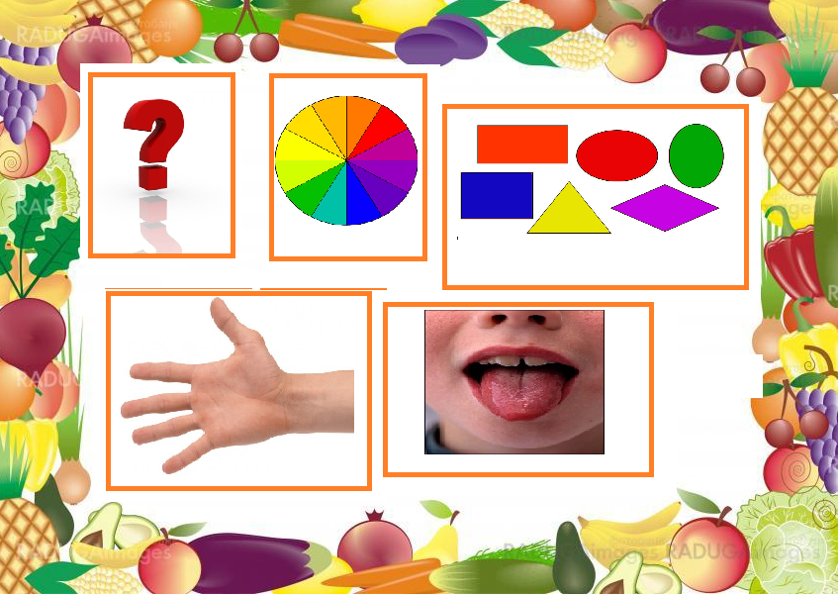
Наблюдения.
Цель – формирование тенденции к саморазвитию собственной речи.
Решаются речевые задачи:
- уметь выстраивать диалог;
- уметь излагать свои мысли;
- совершенствовать монологическую речь детей;
- осознавать грамматические формы и правильно их использовать.
Каждый раз, готовясь к проведению наблюдений, рекомендуется наметить для себя слова, которые будут для детей новыми или выступят в новом значении, а также определяла различные приемы активизации речи детей:
- внезапное появление и быстрое исчезновение предмета, сопровождаемое сначала называнием, а затем вопросами: «Кто это?.., Что это?.., Кто спрятался?»
- просьба произнести слово;
- совместное проговаривание слова;
- самостоятельное произнесение слова;
- договаривание слова в известной ребенку ситуации, подсказывающей нужное слово.
Каждое новое слово неоднократно четко необходимо проговаривать, а затем повторяется детьми. Педагог ставит перед детьми вопросы так, чтобы ответы детей требовали обязательного употребления данного слова. Новые слова, которые дети узнали во время наблюдений, закрепляются в сознании детей в процессе различных бесед, при рассматривании картин, например, И.Левитана «Весна. Большая вода», С. Герасимова «Последний снег», К. Юона «Русская зима» и др., а так же в игровой деятельности. Вводя в речь новые слова, необходимо приучать детей к точному, творческому использованию.
Для развития фонетико-фонематических процессов используются такие игры как:
«Кто как голос подает»,
«Найди заданный звук» (воспитатель просит ребенка хлопнуть, поднять руки как только услышит нужный звук).
Игра «Полянка».
Цель: узнавать ритмический рисунок.
На полянку собрались дикие животные. Каждый из них постучится по-разному: заяц-1 раз, медвежонок-2 раза, белка – 3 раза, а ёжик 4 раза. По стуку догадайтесь, кто пришёл на полянку.
Игра «Что просит мышка»
Цель: учить выделять слова с заданным звуком. Развивать фонематический анализ и синтез.
Ход: Покажите детям игрушку, и скажите, изображая его: «Я очень голодена, но боюсь кошки, принеси мне, пожалуйста, продукты, в названии которых есть звук О». Аналогично с другими звуками.
Сюжетная форма занятий и интегрированность приёмов, частая смена детской деятельности в течение занятий способствует познавательному развитию детей и обогащению словаря.
Занятия по развитию речи необходимо проводить:
- с привлечением сказочных персонажей. Например, занятия по теме: «Лес» может «помогать» проводить сказочный Лесовик, по теме: «Озеро» – Водяной, по теме: «Животные» – покровительница животных – богиня Фауна, по теме: «Растения» – покровительница растений – богиня Флора;
- с использованием разнообразных наглядных пособий: картины о природе, альбомы, произведения живописи, коллекции камней, семян растений, гербарий, игровой материал;
- с использованием художественной литературы: пословицы, поговорки, загадки, народные приметы о природе, стихи, сказки. Ведь именно в художественной литературе содержится полезный и богатый познавательный материал, который приучает детей наблюдать, присматриваться к окружающему миру, и способствуют обогащению их словаря.
Речевая среда для ребенка является миром общения и мышления, и главная роль в этом мире речевой культуре отдается взрослому. Именно от него зависит не только речевые возможности ребенка, но отношение к окружающему миру, познавательные способности и представления о себе.

СКАЗКА ПРО КАПЕЛЬКУ-ПУТЕШЕСТВЕННИЦУ
В большой Тучке жила маленькая Капелька. Было у нее много подружек, которые постоянно куда-то улетали. Как Капелька не просила их рассказать, куда они путешествуют, всегда в ответ слышала, что еще слишком маленькая. Однажды после таких слов Капелька заплакала и пошла к Тучке, в которой жила.
— Тучка, все мои подружки куда-то улетают, расскажи куда.
— Капелька, подожди, подрастешь и сама отправишься в путешествие.
— Тучка, я уже почти взрослая. Отпусти меня, пожалуйста, вместе с подружками.
— Ладно, отпущу. Только обещай, что больше не будешь плакать.
И Тучка отпустила Капельку. Капелька стремительно полетела вниз. Ей было немного страшно, но очень интересно. Во время своего полета она успела поздороваться с рыженьким Солнышком, познакомиться с другими капельками.
И вот, наконец, все капли упали на землю дождем. Наша путешественница приземлилась на какой-то цветок.
— Ой! – поежилась модница в белой шляпке.
— Ты кто? – спросила капелька.
— Я Ромашка! Ты, наверное, с той тучки. Я знакома со многими капельками, но вот тебя никогда не видела.
— Да, я первый раз отправилась путешествовать, — ответила Капелька.
— Путешествие… Это, наверное, так интересно, — мечтательно сказала Ромашка. – А я вот сижу здесь целое лето, ничего интересного не вижу. Вот бы и мне в тучку!
Не успели они как следует поговорить, как из-за тучи выглянуло Солнышко и отправило на землю своего веселого брата Лучика. Лучик со звонким смехом дотрагивался до каждой капельки, и все куда-то исчезали. Наша Капелька тоже полетела вверх и очутилась в незнакомой ей тучке.
Она увидела своих подружек в красивых белых платьях, украшенных кружевами. Капелька немного растерялась, когда увидела на себе такое же ажурное платьице. Но потом привыкла к своему новому наряду.
— Снежинка! – окликнули ее подружки.
— Снежинка?
— Да, теперь тебя так зовут. Полетели с нами дальше!
И все снежинки со звонким смехом устремились вниз. Когда они падали на землю, то она покрывалась мягким белым одеялом.
Снежинка надеялась встретить свою знакомую, Ромашку, но ее там не нашла. Так снежинки жили долго, пока не наступила весна, и Лучик не дотронулся до них. Все снежинки стали капельками и улетели в родную тучку.
Так Капелька со своими подружками стала путешествовать

